**トライアル・サウンディングin奈良市役所広場　募集要項**

**１．制度概要**

　トライアル・サウンディングとは、公共空間（公園・道路・河川・公共施設等）の暫定利用を希望する皆様の提案を募集し、一定期間、実際に使用してもらう制度です。暫定利用後、課題をフィードバックし、公共空間の今後の活用方針に活かしていくため、市は公共空間に対する市場性やニーズ等を、また、暫定利用を希望する皆様は、使い勝手、採算性、アイデアに対するニーズ、立地条件等を確認できる社会実験的な取組です。

**２．奈良市役所広場におけるトライアル・サウンディング実施の背景・目的**

　これまでに、奈良市役所東棟屋上を整備し、子どもたちの遊び場となるような場所作りを行ってきました。今回新たに、市役所南側を芝生広場として整備し、市民の方が自由に使える憩いの場所作りを行いましたので、今後は、これらの空間の効果的な活用方法を探るために、「こんなイベントをやってみたいけど場所がない。」「市役所の芝生広場を活かしてこんなことやってみたい。」といった思いを持つ皆様を始めとする様々な方に、広場を実際に利用していただき、使い方を確認、各種事業やイベントのニーズ、採算性等を検証・把握していただきたいと思っています。

本制度によって、市は、本格的な利活用に向けた方向性や与条件の設定の検討材料を把握し、使用者にとって利用しやすく、個性と魅力ある空間を創出し、地域コミュニティを活性化することを目的とします。

**３．対象施設及び使用条件**

　　①奈良市役所東棟屋上広場（奈良市二条大路南一丁目１番１号）

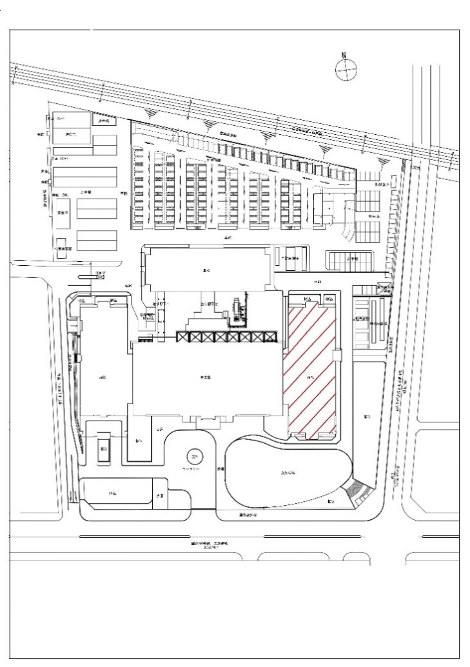

**東棟屋上広場位置図**

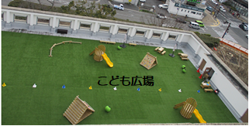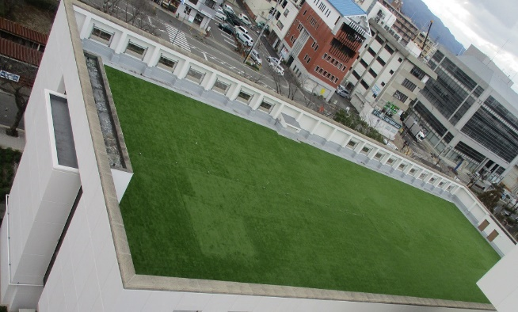

**こども広場**

**600㎡**

**東棟屋上南側（こども広場）**

**東棟屋上広場（北側）**

**東棟屋上広場**

**600㎡**

・対象範囲は東棟屋上で、屋上面積は人工芝で約６00㎡です（こども広場として、南側半面に遊具を設置していますので、その部分はイベント等では利用できません。）

・こども広場に隣接しておりますので、未就学のお子様や親子向けのイベント利用を推奨。

・原則として火気の使用はできません。

・入退場口は、南側階段のみとなります。

②対象施設：奈良市役所南側広場（奈良市二条大路南一丁目１番１号）

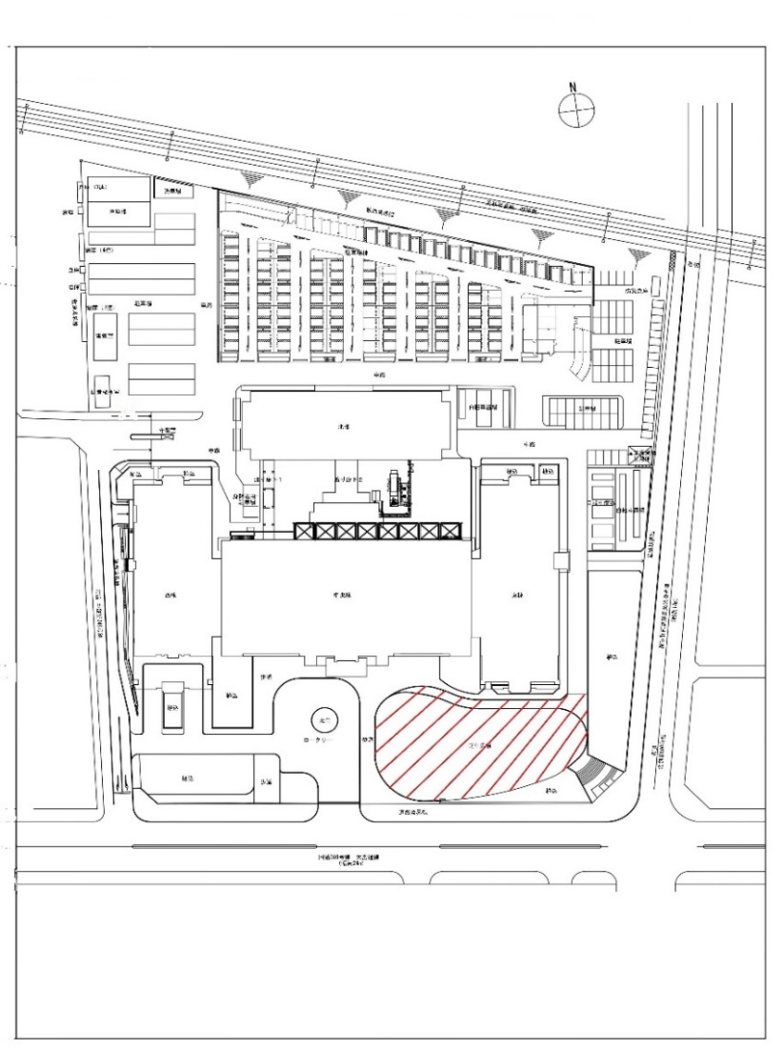

**南側広場位置図**

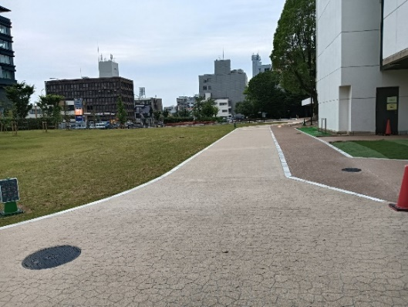 　　 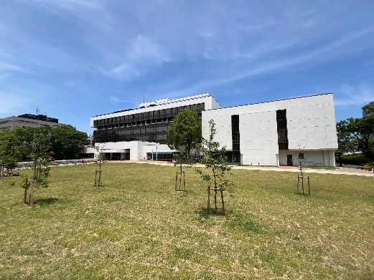

**民活スペース**

**１９０㎡**

**芝生広場　　1,70０㎡**

**南側広場(民活ｽﾍﾟｰｽ)**

**南側広場(芝生広場)**

・対象範囲は市役所南側広場で、民活スペース（イベント機材の設置やキッチンカーの車両の

設置スペース等）が約１９０㎡、芝生広場が約1,700㎡となります。

※芝生部分に出店する等、芝生を傷める行為は原則禁止とします。利用に際しては、芝生広場

を利用者のみで占有することなく、市民の方も自由に利用できることとします。

　③使用日時

・実施期間：令和７年４月１日 ～ 令和7年９月3０日（予定）

・使用可能曜日：東棟屋上広場 → 金・土・日　　南側広場 → 土・日・祝日

　（平日の利用は、市の直営事業又は共催事業での利用を基本としています。）

・使用時間帯：午前９時から午後５時まで。（準備及び片付けも原則含む）

④その他

　・電源はありますが、大容量の機器の使用はできません。

　・ゴミ箱は設置しておりませんので、主催者側で準備及び処分をお願いします。

・事前に確認したい事や現場調査を実施したい場合は、事前にご相談ください。

・原則、初めての利用者は、事前相談・現場調査の申込をお願いします。

（事前相談時に、要項以外の追加・注意事項等について説明を行います。）

　　　＊**何よりもまずは、お気軽にそしてお試しで使ってください。＊**

**４．期待される効果**

本事業により、次のような効果が期待できます。

○利用者のメリット

・短期間での暫定利用のため、リスク負担が少なく参画できます。

・アイデアに対するニーズの有無、コンセプトがマッチしているかを確認できます。

・使い勝手、採算性の感触をつかむことができます。

・公共空間で普段できないことにチャレンジするきっかけとなります。

○奈良市のメリット

・暫定利用を通じた利用者の皆様との対話により、早い段階で市場性を確認できます。

・利用者の皆様からの提案（イベント開催等）により、個性と魅力ある空間が生まれ、

奈良市役所周辺のエリア価値の向上が期待できます。

・今後の公民連携事業を盛り上げる機運の醸成ができます。

**５．スケジュール**

|  |  |
| --- | --- |
| 日程 | 内容 |
| 令和７年４月１日  ～  令和７年９月３０日  (予定) | トライアル・サウンディングの提案募集・実施 |
| 令和７年１０月以降 | トライアル・サウンディングのデータから、南側広場等の本格的な利活用に向けた方向性や与条件の設定の検討。それを反映した本運用（有料）の開始予定。 |

**６．トライアル・サウンディングの流れ**

|  |  |  |
| --- | --- | --- |
| １ | 初回申込の事業者  事前相談・現地調査 | HP申込フォーム又は電話にて、お申込みください。  初回の場合は、現地での説明等をさせて頂きます。 |
| ２ | 暫定利用受付 | 暫定利用を希望する皆様から提案を受付。  提案時には、９.利用申請方法（1）書類提出に示す（ア）の書類を提出してください。 |
| ３ | 書類審査 | 提案内容を市で審査します。  このトライアル・サウンディングの趣旨に合致する暫定利用の場合、実施事業として認定します。 |
| ４ | 各機関への届出等 | 必要に応じた各機関(消防・保健所等)への届出及び調整の実施。 |
| ５ | 使用許可 | 認定された提案について、９.利用申請方法（1）書類提出に示す（イ）の書類を提出し、資産管理課で事業実施に必要となる使用の許可を受けてください。 |
| ６ | 暫定利用 | 提案内容に応じた暫定利用を実施。 |
| ７ | モニタリング・ヒアリング使用実績報告（レポート）提出 | 暫定利用中及び終了後に実施。  使用実績報告に記載していただく内容は、事業内容に応じて市で決定します。 |

・トライアル・サウンディングへの参加実績は、後の市が行う公民連携事業に一切の

影響を及ぼすものではありません。

**７．参加資格条件等**

（１）参加者の条件

（ア）対象者

トライアル・サウンディングによる暫定利用を希望する者（以下「利用希望者」と

いいます。）は、提案内容を実行する意思と能力（資格）を有する民間企業、ＮＰＯ法人等の法人、個人事業主又は任意団体とします。

（イ）役割分担

利用希望者は、単独又はグループ（複数の企業・団体等の共同体をいいます。）

とし、グループで応募する場合には、参加表明時に利用希望者の構成員すべてを明ら

かにし、各々の役割分担を明確にすることとします。

（２）利用希望者の除外要件

次のいずれかに該当する利用希望者はトライアル・サウンディングに参加すること

ができません。

（ア）地方自治法施行令（昭和２２年政令第１６号）第１６７条の４第１項の規定に

該当する者

（イ）会社更生法（平成１４年法律第１５４号）に基づき更生手続開始の申立てをし

ている者又は民事再生法（平成１１年法律第２２５号）に基づき再生手続開始

の申立てをしている者

（ウ）暴力団等（奈良市暴力団排除条例（平成２４年奈良市条例第２４号）第２条第

３号に規定する暴力団等をいう。以下同じ。）に該当する者（利用希望者の構成員に１名以上暴力団等に該当する者が含まれている場合、暴力団等に該当する者とみなす。）

（エ）奈良市建設工事等入札参加者入札参加停止措置要領及び奈良市物品購入等の契

約に係る入札参加停止措置要領に規定する入札参加停止の措置を受けている者

（オ）本市の市税を滞納している者

（カ）宗教活動又は政治活動を主たる目的としている者

**８．留意事項**

（１）費用負担

応募に関するすべての書類の作成及び提出に係る費用は、利用希望者の負担とします。

（２）提出書類の取扱い・特許権等

（ア）著作権の取扱い

提出書類の著作権は、利用希望者に帰属しますが、提出書類は返却しません。

（イ）無断使用の禁止

利用希望者の提出書類については、提案審査以外で利用希望者に無断で使用しま

せん。

（ウ）特許権等による責任負担

提案内容に含まれる特許権、実用新案権、意匠権、商標権等の日本国の法に基づ

　　いて保護される第三者の権利の対象となっている事業手法、工事材料、施工方法、維持管理方法等を使用した結果生じた責任は、提案を行った利用希望者が負うものとします。

（３）法令等の遵守

提案にあたっては、事前に利用希望者の責任において関係法令等を確認し、事業実施

時における法令不適合のリスクは暫定利用者に帰属することとします。

（４）暫定使用状況の公表

　本市のホームページ等において、暫定使用の概要を公表することがあります。

**９．利用申請方法**

（１）事前相談・現地調査等

・提出書類作成のために、事前相談を受け付けます。（初回利用者は、現地にて　説明をさせて頂きます）

・申請のために、事前に現地調査が実施できます。

・現地調査にあたっては、利用者への迷惑を及ぼさない範囲で行うこととします。

・事前相談・現地調査を希望する場合は、応募フォームより申込み又は事務局へ電話を行い、日程調整を行ったうえで実施することとします。

（２）書類提出

利用希望者は、次の書類を提出するものとします。

（ア）申込時

・トライアル・サウンディング利用申込書

※利用期間は、1～２日程度とします。

※各種イベントが重なった場合は、日時の変更をお願いする場合があります。

・必要に応じた各機関への届出及び調整の実施。

（イ）利用認定後

・庁舎使用許可申請書及び誓約書を提出し、使用許可を受けて下さい。

（ウ）利用後

・原状回復報告（当日）、使用実績報告書提出（後日）

**１０．提案の要件**

（１）提案内容について

提案内容は、次のすべてに該当するものとします。

（ア）確実に実施できる利用内容であること。

（イ）市役所の利用者の利便性、サービス又は満足度の向上に資するとともに、市役

所機能を高めるものであること。

（ウ）暫定利用にあたって、市の財政負担を求めるものではないこと。

（エ）本市との事前協議に応じられるものであること。

（２）提案の対象外となるもの

次に掲げるものは提案の対象外とします。

（ア）政治的又は宗教的活動

（イ）青少年等に有害な影響を与える物販、サービス提供活動等

（ウ）騒音や異臭など、著しく周辺環境を損なうことが予想される活動

（エ）暴力団員による不当な行為の防止等に関する法律（平成3年法律第77号）第

2条第5号に規定する指定暴力団等の活動

（オ）公序良俗に反し、又は反社会的な活動

（カ）その他、市が本事業との関連性が低いと判断する行為

**１１．事業実施にあたって**

（１）責任及びリスク分担の考え方

暫定利用者が実施する事業については、暫定利用者が責任を持って遂行してください。当該事業に伴い発生するリスクについては、原則として暫定利用者が負うものとします。

万が一トラブルが起こりましても、市は一切責任を負いませんので、イベント主催者側で責任を持って対処していただきます。

（２）事業中止となる場合

申請した利用内容に反する等、トライアル・サウンディングの目的から逸脱し、市から警告等が発せられても改善が見られない場合は、暫定利用を中止していただくことがあります。

**１２．申込先・連絡先**

〒６３０-８５８０ 奈良市二条大路南一丁目一番一号

奈良市総務部資産管理課

TEL：0742-34-4999 FAX：0742-34-3412

メール：rooftop-trialsounding@city.nara.lg.jp